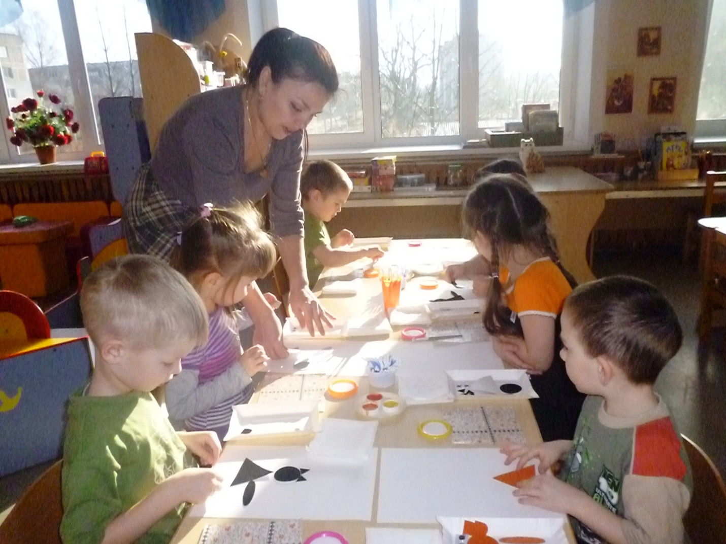

ХАБАРОВА ТАТЬЯНА ВАЛЕРЬЕВНА
воспитатель

В системе образования Калининградской области с 1988 года.
В детском саду «Теремок» (ныне д/с №1 «Березка») работала 1989 с 2014 год.
Награждена Почетной грамотой 2011г.

